

**BORANG LAPORAN KEROSAKAN SISTEM TELEFON ATM**

**NO REPORT: ____________________________ (Diisi oleh wakil ARC)**

|  |  |  |  |  |
| --- | --- | --- | --- | --- |
| **BAHAGIAN 1: MAKLUMAT PENGGUNA (diisi oleh pelapor)** | | **JUMLAH KEROSAKAN TALIAN (diisi oleh pelapor)** | | |
| **NAMA PENGGUNA:**  **NO PILOT YANG ROSAK:**  **NO TALIAN YANG ROSAK:**  **NAMA PELAPOR:**  **NO TELEFON UNTUK DIHUBUNGI:**  **TARIKH KEROSAKAN:**  **MASA KEROSAKAN:**  **TARIKH LAPORAN:**  **MASA LAPORAN:** | | **SATU TALIAN:**  **BANYAK TALIAN (KELOMPOK):**  **SENARAI KEROSAKAN TALIAN TELEFON (JIKA KELOMPOK):**  **a. NO TALIAN DARI_____________DAN/HINGGA __________**  **b. NO TALIAN DARI_____________DAN/HINGGA __________**  **C. NO TALIAN DARI_____________DAN/HINGGA __________**  **d. NO TALIAN DARI_____________DAN/HINGGA __________**  **Nota: Palang mana yang tidak berkenaan** | | |
| **KATEGORI & BUTIRAN KEROSAKAN (diisi oleh pelapor)** | | | | |
| **PROJEK: STDB**    **JENIS TELEFON: A / B / C / CL / CONSOLE / FAX**      **1** | | | **PROJEK: AMBILALIH SITE**  **JENIS TALIAN: KEYPHONE / FAX CONSOLE / DEL / EXT** | |
| **UNIT/BAHAGIAN/JABATAN CAWANGAN: _____________________________________________________________________**  **ALAMAT PENUH PEJABAT:__________________________________________________________________________________**  **________________________________________________________________________________________________________**  **PERKHIDMATAN: MK ATM / DARAT / LAUT / UDARA / MDIO / MK AB / AWAM**  **DAERAH/NEGERI:**  **NOD: 03 / 05 / 04 / 09 / 06 / 07 / 082 / 084 / 087 / 088 / 089**  **JENIS KEROSAKAN:**  **TAHAP KEGUNAAN: SANGAT PENTING /PENTING /KURANG PENTING**  **APAKAH LANGKAH AWAL YANG TELAH DILAKSANAKAN: _________________________________________________________**  **________________________________________________________________________________________________________** | | | | |
| **BAHAGIAN 2: PENERIMAAN ADUAN (Diisi oleh wakil ARC)** | | | | |
| **NAMA PENERIMA:**  **TARIKH TERIMA:** | | **TAHAP KEROSAKAN: KRITIKAL / SEDERHANA / RENDAH**  **SLA: PERINGKAT 1 / PERINGKAT 2 / PERINGKAT 3** | | |
| **TINDAKAN DIAMBIL (Diisi oleh TM/Partners)** | | | | |
| **1) TINDAKAN OLEH:**  **2) NO TELEFON:**  **3) TINDAKAN PEMBAIKAN:** | | | | |
| **PERINCIAN KEROSAKAN (Diisi oleh TM/Partners)** | | | | |
|  | | | | |
| **TARIKH SELESAI:** | **MASA SELESAI:** | | | **JUMLAH MASA:** |
| **PENGESAHAN PENGGUNA:** | **PENGESAHAN JURUTERA (PARTNERS):** | | | **PENGESAHAN JURUTERA (TM):** |
| **________________**  **COP & TANDATANGAN**  **TARIKH:** | **_______________**  **COP & TANDATANGAN**  **TARIKH:** | | | **________________**  **COP & TANDATANGAN**  **TARIKH:** |

**EMAIL HELP DESK :** [**stdb.helpdesk@mod.gov.my**](mailto:stdb.helpdesk@mod.gov.my) **NO TELEFON HELP DESK (ARC): 03-40132493/ 03-40132494**

**PANDUAN MENGISI BORANG LAPORAN KEROSAKAN SISTEM TELEFON ATM**

**Nota: NO REPORT dijana atau ditulis oleh pihak 91 RSD**

**BAHAGIAN 1: DIISI OLEH PELAPOR (PENGGUNA DILOKASI)**

**MAKLUMAT PENGGUNA**

1. **Isikan maklumat pengguna iaitu nama pengguna, no pilot yang rosak atau no talian yang rosak, nama pelapor, no telefon untuk dihubungi, tarikh kerosakan, masa kerosakan juga tarikh & masa laporan dibuat.**
2. **Maklumat nombor talian yang rosak adalah talian yang telah dipasang dan dicaj. Nombor talian tersebut perlu lengkap 8 digit, 7 digit atau 6 digit berserta kod negeri.**

**JUMLAH KEROSAKAN TALIAN**

1. **Tandakan () pada satu talian (JIKA 1 TALIAN SAHAJA).**
2. **Tandakan () pada banyak talian (kelompok) atau NYATAKAN JUMLAH TALIAN bagi kerosakan yang melibatkan banyak talian (kelompok).**
3. **SENARAIKAN TALIAN yang mengalami kerosakan dibarisan a. , b. , c. atau d. serta palang (dan/hingga) mana yang tidak berkenaan atau SERTAKAN LAMPIRAN SENARAI TALIAN YANG ROSAK.**

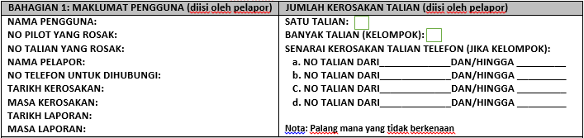

**KATEGORI & BUTIRAN KEROSAKAN**

1. **Tandakan (**) **projek, jenis telefon/jenis talian, perkhidmatan, nod dan tahap kegunaan.**
2. **Isikan maklumat Unit/Bahagian/Jabatan cawangan, alamat penuh pejabat, daerah/negeri.**
3. **NYATAKAN JENIS KEROSAKAN DENGAN JELAS berserta gambar. Sebagai contoh terdapat *error* dipaparan telefon, kabel rosak/putus, peralatan dimasuki air dll.**
4. **Nyatakan langkah awal (1st level troubleshooting) yang telah dilaksanakan.**

**(1) Adakah paparan skrin ditelefon berfungsi?**

**(2) Adakah melibatkan satu telefon sahaja atau melibatkan telefon dikawasan sekitar juga bermasalah?**

**(3) Adakah kabel LAN/telefon bersambung pada telefon?**

**(4) Adakah kabel LAN/telefon disambung pada set telefon longgar?**

**(5) Adakah kabel LAN/telefon telah dicabut dan dipasang semula?**

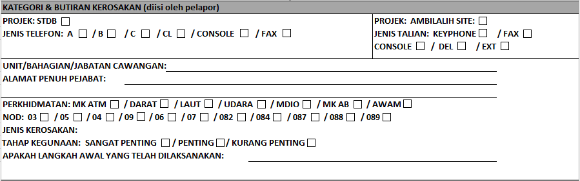

**BAHAGIAN 2: DIISI OLEH PENERIMA ADUAN (WAKIL ARC)**

1. **Wakil ARC perlu mengisi nama & tarikh menerima laporan kerosakan.**
2. **Tandakan (**) **Tahap Kerosakan Telefon yang berlaku dilokasi.**
3. **Tandakan (**) **ODP berdasarkan peringkat seperti di dalam jadual Objektif Darjah Perkhidmatan (ODP).**



**CARTA ALIR ADUAN KEROSAKAN SISTEM TELEFON ATM**

Pengguna

Salinan Kepada

Perkhidmatan

Mengisi Borang Kerosakan

Emel: **stdb.helpdesk@mod.gov.my**

Alamat DEMS: **KUL - ST1**

Tel: **03-40132493/03-40132494**

Pengguna menghantar salinan aduan kerosakan kepada perkhidmatan masing-masing

*Call Center* di PDR

TM

Maklumat tidak lengkap

Tidak

Ya Pembaikan oleh TM

Pengguna

Pengesahan oleh Pengguna

Salinan pengesahan kepada

*Call Center*

**CARTA ALIR PERMOHONAN BAHARU / PENAMBAHAN / PEMINDAHAN / PENAMATAN SISTEM TALIAN TELEFON DAN TALIAN FAKSIMILI ATM**

Pengguna

Salinan Kepada

Perkhidmatan

No Talian dan Emel Sel TK:

**03-40135037**

**seltk.bsep@mod.gov.my**

Pengguna menghantar salinan permohonan kepada perkhidmatan masing-masing

SEL TK - BSEP

Pesanan kerja dari Sel TK

TM

Maklumat tidak lengkap

Tidak

Ya Pemasangan oleh TM

Pengguna

Pengesahan oleh Pengguna

Salinan pengesahan kepada Sel TK